8 Водовідлив

8.1 Загальні відомості

Живлення водоносного горизонту родовища здійснюється за рахунок інфільтрації атмосферних опадів і за рахунок вод р. Ірша. Коефіцієнт інфільтрації приблизно дорівнює 0,4 м/добу.
Водоносний комплекс безнапірний, лише при наявності верхніх водоупорів приймає місцевий незначний напір.
Кількість води, що потрапляє в кар’єр, залежить від властивостей гірських порід, що складають родовище, а саме наступні їх складові: пористість, вологоємність, вологопроникність, капілярність та ін. В скельних породах на приплив води впливають міцність і тріщинуватість. Цими залежностями гірських порід обумовлюється кількість атмосферних опадів, що попадають до товщі порід. Саме атмосферні опади є основними складовими живлення підземних вод.
Величина водоприпливу в зумпф з кар’єру, що займає площу біля 30га, за останні роки змінювалась від 2122м³/добу до 4010м³/добу
Максимальний водоприплив в кар’єрі, з урахуванням грозових дощів і паводків може досягати 4110 м³/добу, що складе 171,25м³/год. Вода, що потрапляє в кар’єр, збирається в тимчасовому зумпфі ємністю 8837м³, на горизонті +44,0м . Для стіканння води в зумпфи, підошва робочого горизонту робиться з уклоном 0,03 ‰ в сторону зумпфа. Вода із зумпфу, що розташований на горизонті +44,0м, насосами перекачується у відстійники, а потім освітлена – в р.Ірша або для поповнення оборотного водопостачання заводу.
Довжина трубопроводу складає 600м.

Змн.
Арк.
№ документа
Підпис
Дата
Аркуш
ОБ – 51с.4395.015

Розробив
Хомінець А.В.
Перевірив

р.

Рецензія
Н. Контр.
Ган. А.Л.

Затвердив
Кравець В.Г.

Водовідлив
Літ.
Аркушів
НТУУ «КПІ» ІЕЕ

8.2 Розрахунок насосів

Визначаємо продуктивність насосу:
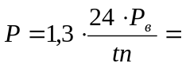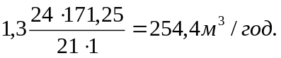м³/год., (8.1)
Змн.
Арк.
№ документа
Підпис
Дата
Арк.
ОБ – 51с.4395.015

де Р_{в} – найбільший притік води за годину(Р_{в}=171,25 м³/год.);
t – кількість годин роботи(t = 21 година);
n – число відкачувань за добу(n = 1);
1,3 коефіцієнт запасу міцності насоса.
Діаметр трубопроводу для водовідливного насосу:
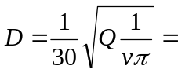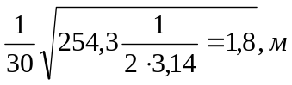 (8.2)
де Q – продуктивність насоса, м³/год.(Q=Р=254,3 м³/год.);
v – швидкість руху води, м/с(v =2 м/с для напірного трубопроводу).
Враховуючи продуктивність насосу Q = 254,3 м³/год., приймаємо стандартне значення діаметра трубопроводу D = 300мм. Діаметр труби на всмоку приймаємо на 20-25мм більший за діаметр труб трубопроводу, діаметр всмоку приймаємо 320мм.
Необхідний напір насосу
Н = h_{f} + h_{r} + h_{m} + h_{віл. зливу} (8.3)
де h_{f} – втрата напору по довжині потоку
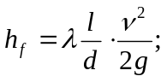 (8.4)
де l – довжина труби, м;
d – діаметр трубопроводу, м; d = 0,3м;
v – середня швидкість руху води в трубопроводі, м/с; v = 2м/с;
g = 9,8м/с;
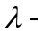коефіцієнт опору води:
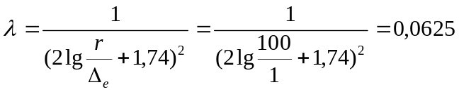 (8.5)

де r – радіус труби водовідливу, мм (r – 100мм);
Змн.
Арк.
№ документа
Підпис
Дата
Арк.
ОБ – 51с.4395.015

Δ_{е} – висота еквівалентної нерівності поверхні труби, мм (для сталевих зварних труб, помірно окислених Δ_{е} =1мм);
h_{rт} = 13м – висота підйому води з тимчасового зумпфу;
h_{rп} = 60м – висота підйому води з постійного зумпфу
h_{м} – місцеві втрати напору, м;
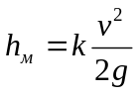 (8.6)
де v – середня швидкість потоку в перерізі труби (v =2м/с)
g = 9,8м/с;
k – коефіцієнт місцевого опору(k = k₁ + k₂ + k₃);
де k₁ ; k₂ ; k₃ – втрати напору на колінах, перекриваючому крані та всасі труби (k₁ = 0,15∙n – кількість колін; k₂ = 0,1; k₃ = 10)
h_{віл. зливу} = 2 – 3м – вільний злив води з труби.
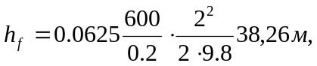 (8.7)
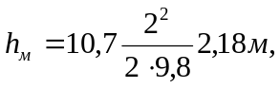 (8.8)
k =(0,15*4) + 0,1 +10 = 10,7м (8.9)
Н₂ = 38,26 +60 +2,18 +2 = 102,4м. (8.10)
Для водовідливу приймаємо насос Д-320-120, продуктивність якого складає 320 м³/год, та підйому води не менше, як на 120м.
Рекомендована потужність приводу – 120кВт.
На резерві знаходиться насос Д-415/105.

